4.6 Hasil Program
1. Halaman Utama
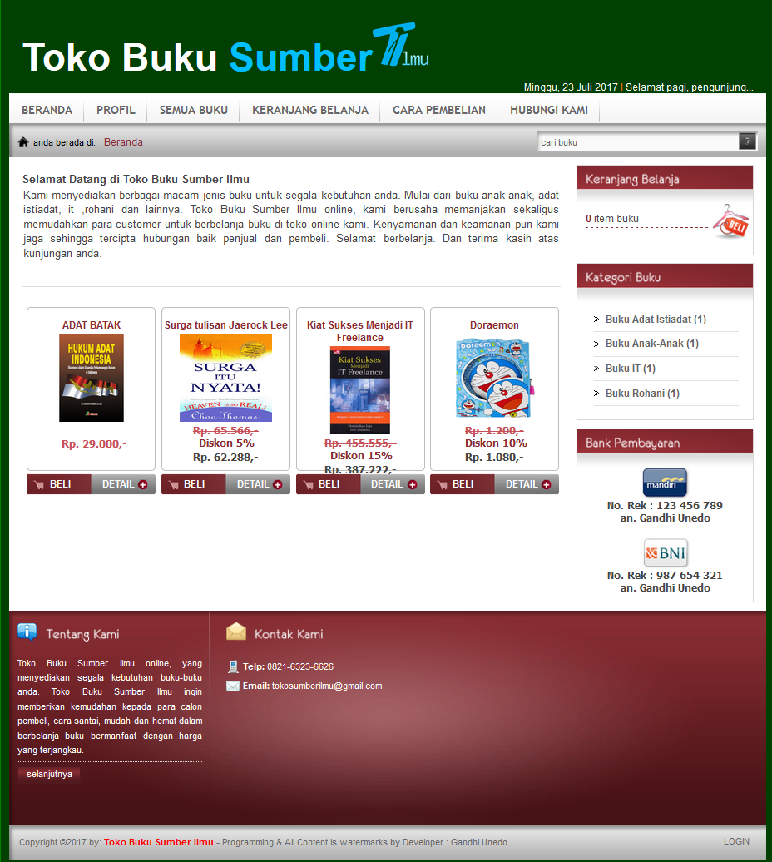
Gambar 4.21 Halaman Utama

2. Informasi Profil
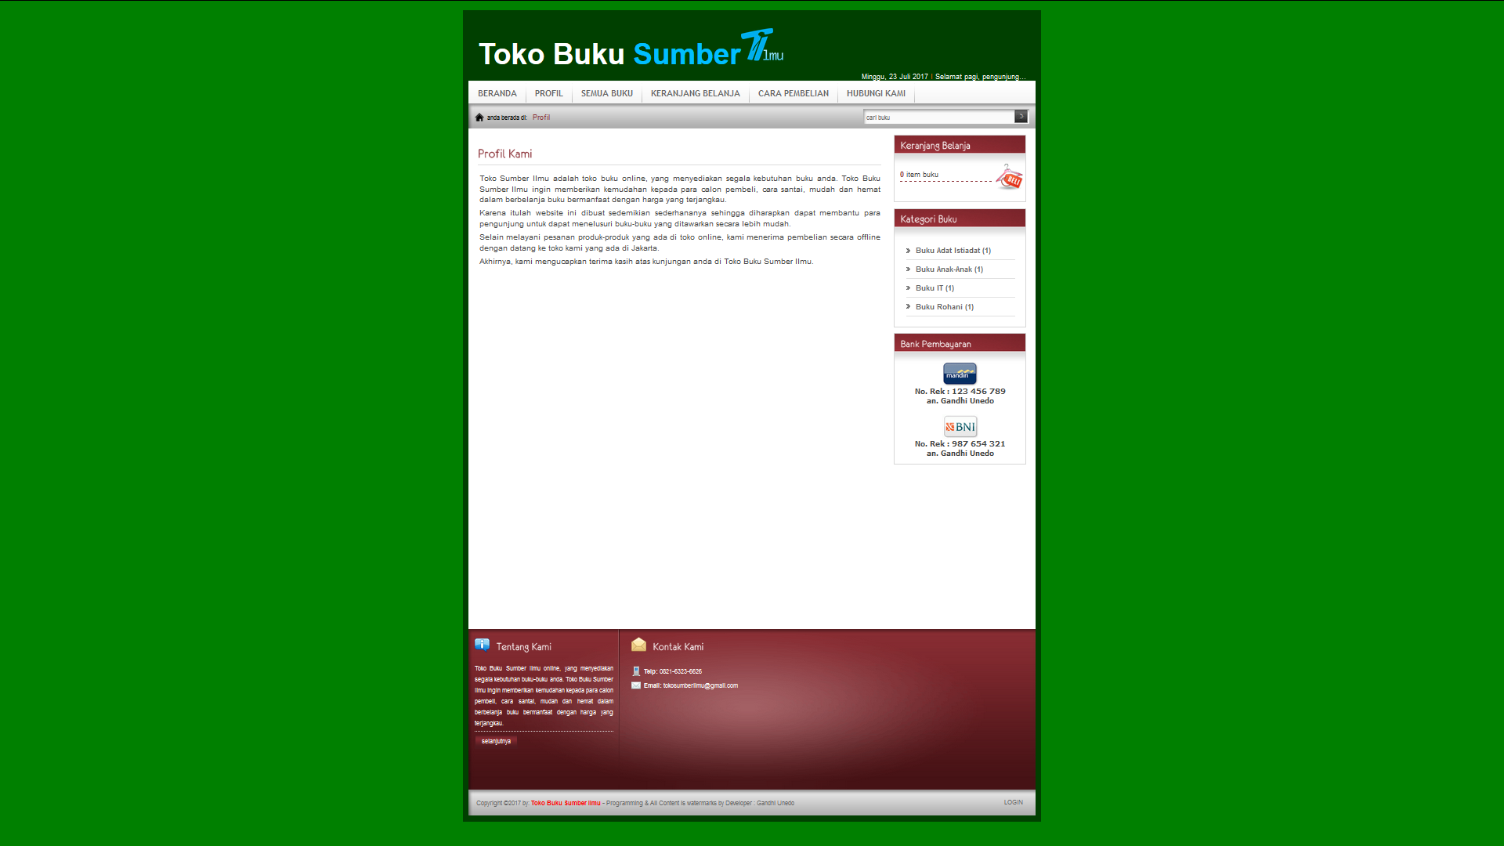
Gambar 4.22 Informasi Profil

3. Informasi Buku
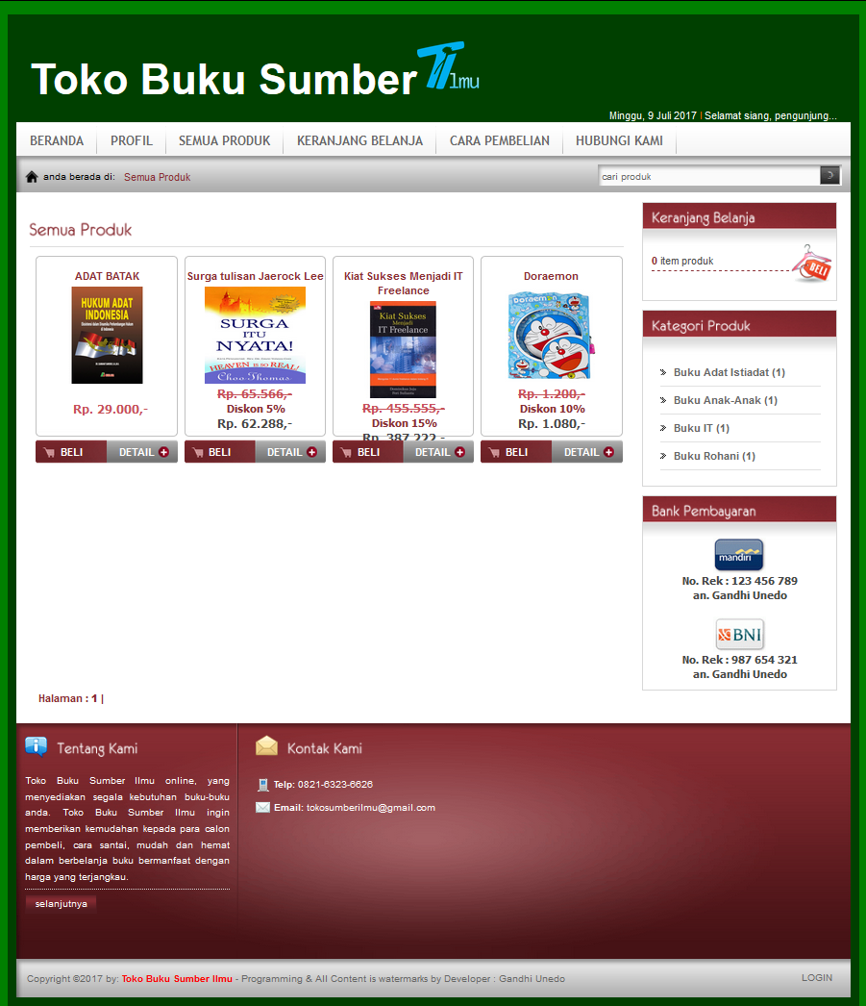
Gambar 4.23 Informasi Buku

4. Form Keranjang Belanja
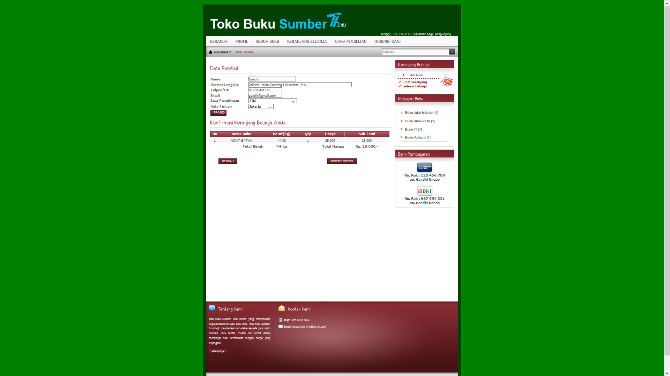

Gambar 4.24 Form Keranjang Belanja
5. Form Proses Checkout Selesai
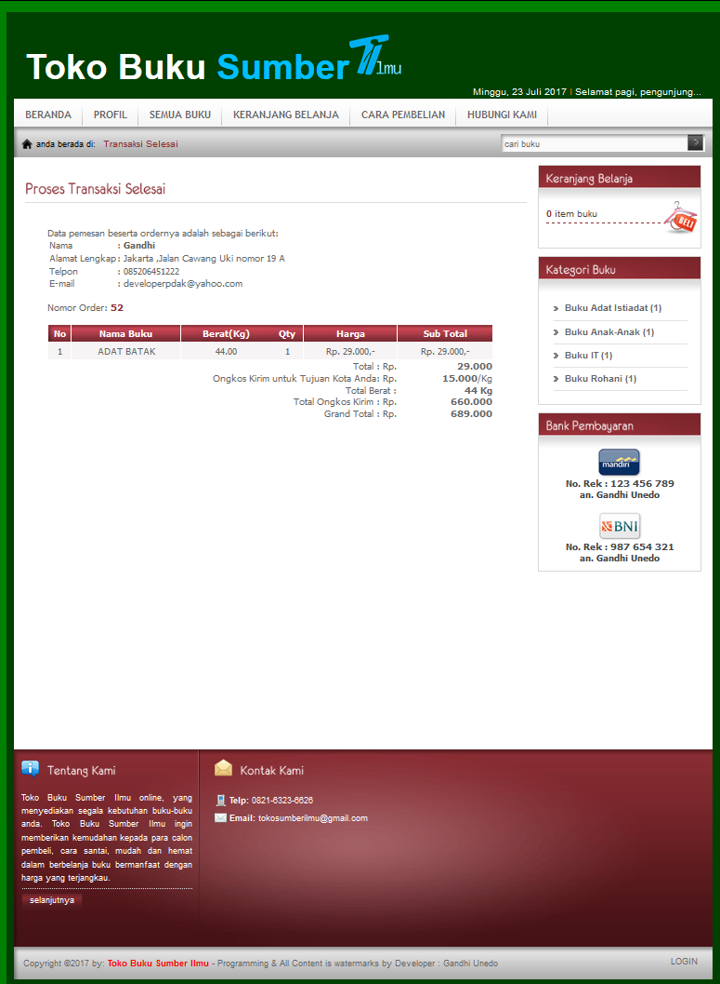
Gambar 4.25 Form Checkout Selesai
6. Form Hubungi Kami
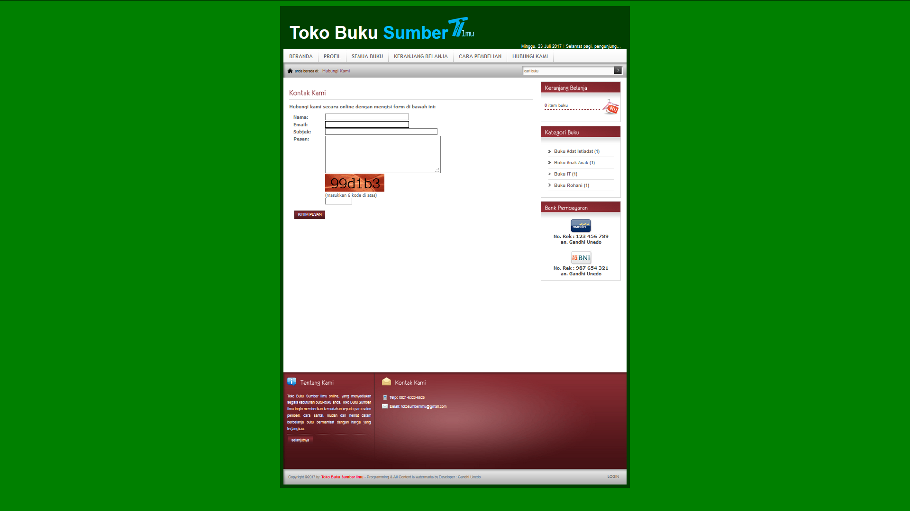
Gambar 4.26 Form hubungi kami

4.7 Spesifikasi Program
Dengan pembuatan rancangan “Sistem Informasi Pemasaran Pada Toko Buku Sumber Ilmu” ini ada 3 (tiga) komponen sistem yang digunakan yaitu hardware, software, dan brainware. Adapaun uraian dari masing-masing komponen yang digunakan sebagai pengguna adalah :
- Perangkat keras (Hardware) yaitu seluruh komponen-komponen peralatan yang membentuk suatu sistem komputer sebagai alat penyimpanan data, telekomunikasi, termasuk mesin pembantu dan peralatan yang memainkan komputer, yang dapat melakukan tugasnya. Adapun hardware yang dibutuhkan adalah sebagai berikut:
- 1 (Satu) unit PC, disarankan memakai micro prosesor minimal Pentium III atau yang lebih tinggi.
- 1 (Satu) unit printer.

2. Perangkat Lunak (Software) yaitu merupakan program yang berisikan intruksi dalam pengoperasian komputer untuk membantu menjalankan hardware yang ada, maka software yang dibutuhkan adalah:
- Sistem operasi Windows atau Linux.
- Internet Explorer, Mozilla Firefox, Opera dan lain-lain.

3. Pengguna (Brainware)
Pengguna adalah orang yang nantinya menggunakan sistem yang telah dibuat, dalam sistem ini pengguna dibagi atas 2 bagian berdasarkan wewenangnya mengakses sistem yang ada :
a. Administrator
- Mengetahui dan menguasai komputer serta mengetahui script seperti HTML,PHP, MySQL.
- Memiliki wewenang penuh dalam melakukan pengimputan data, penghapusan data, dan pengeditan data.
- Dapat melakukan upload data ke internet.
b. Pengunjung
Pengunjung dapat melihat informasi-informasi yang ditampilkan, mengisi buku tamu dan polling dalam web ini, dan pengunjung tidak dapat melakukan pengupdatean, hanya sebagai penerima dan pengguna informasi yang ditampilkan saja.
4.8 Prosedur Penggunaan Program
Adapun prosedur penggunaan program untuk pengguna sistem dapat di uraikan dengan jelas sebagai berikut :

a. Administrator
- Terlebih dahulu program dan data di hosting.
- Aktifkan internet dan browsing menggunakan Internet Explorer, Mozilla Firefox atau Opera.
- Ketikan alamat web pada address bar yang telah ditentukan kemudian enter. Sebagai contoh localhost/ecommerce .
- Masuk sebagai admin dengan mengetikkan alamat berikut localhost/ecommerce/login
- Menu admin :Pada menu ini khusus untuk Login Administrator, pada menu ini Admin dapat menginput, mengedit dan menghapus data.
- Selanjutnya jika ingin keluar dari menu Admin, klik logout. Dan jika ingin keluar dari menu utama klik Close pada browser.
b. Pengunjung
- Aktifkan internet dan browsing menggunakan Internet Explorer, Mozilla Firefox atau Opera.
- Ketikan alamat web pada address bar yang telah ditentukan kemudian enter. Sebagai contoh localhost/ecommerce/
- Setelah itu maka akan muncul tampilan menu utama. Dan didalam halaman menu utama ada beberapa menu diantaranya :
  - Menu home : Pada menu ini berisikan kontak dan sejarah kota medan Setelah selesai itu kita dapat memilih yang lain.
  - Menu profil : pada menu ini berisikan profil took buku sumber ilmu
  - Menu semua produk : pada menu ini berisikan produk buku. Setelah selesai itu kita dapat memilih menu yang lain.
  - Menu keranjang belanja : pada menu ini berisikan produk yang akan dipesan dan akan diproses. Setelah selesai itu kita dapat memilih menu yang lain.
  - Menu cara pembelian : pada menu ini menjelaskan tentang cara pembelian dan konfirmasi pembayaran. Setelah selesai itu kita dapat memilih yang lain.
  - Menu hubungi kami : pada menu ini si pengunjung bisa mengisi buku-tamu dan melihat isi dari buku tamu.
  - Dan jika ingin keluar dari menu utama Klik Close yg ada pada browser.

